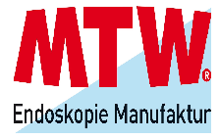
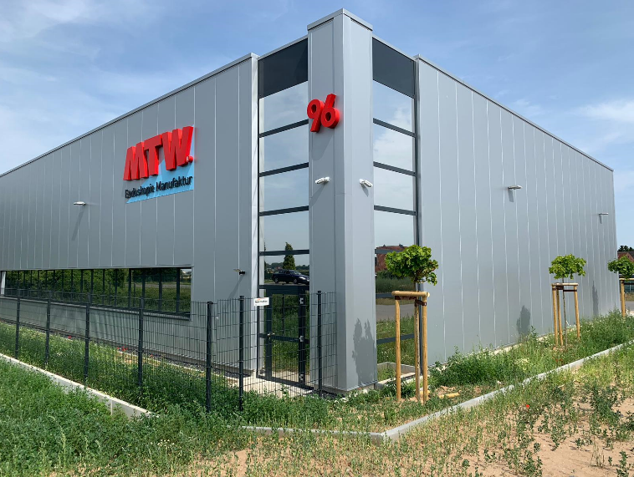
MTW-Endoscopie W.Haag Kg
Advancement through research
MTW-Endoskopie разрабатывает, производит и продает инновационные медицинские инструменты для гибкой эндоскопии.

Компания «MTW-Endoskopie» была основана в 1975 году в Германии, в городе Везель, недалеко от Дюссельдорфа. Со дня своего основания «MTW-Endoskopie» занимается исключительно разработкой и выпуском эндоскопического инструментария. «MTW» («Medizinische Technische Werke») дословно переводится с немецкого языка как «Медицинские технические заводы».
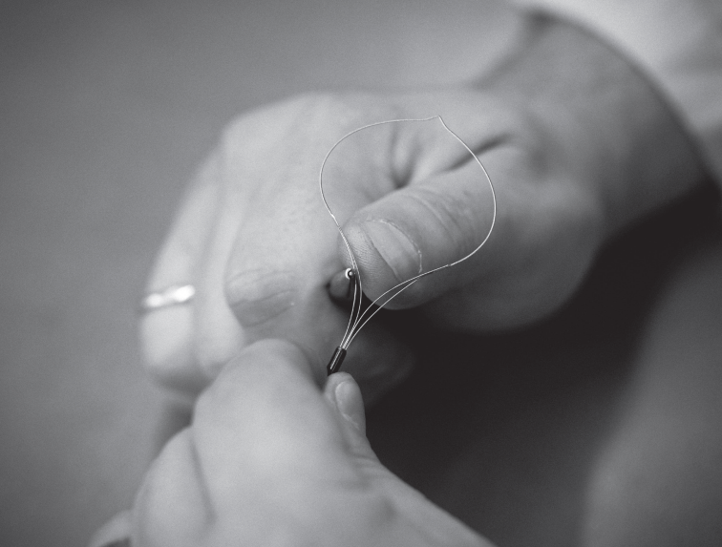
Особое внимание в компании уделяется многоступенчатой системе контроля качества выпускаемых изделий. «MTW-Endoskopie» имеет в Германии наивысший сертификат качества.
Сейчас «MTW-Endoskopie» имеет представительства более чем в 25 странах мира, включая страны Европы, Латинской Америки, Австралию, Китай, Корею, Японию.
В ассортимент выпускаемой продукции входят более 1500 моделей инструментов. В числе постоянных клиентов компании ведущие мировые специалисты в области эндоскопии.
Отличительной особенностью компании является изготовление эксклюзивных позиций по индивидуальным пожеланиям врача.
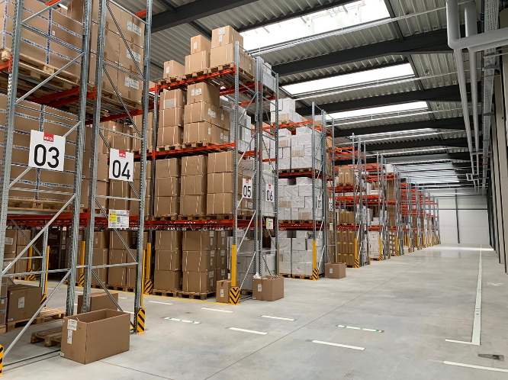
В 2019 году открылся новый логистический центр компании в Германии. Это современный многофункциональный комплекс, обеспечивающий хранение, обработку, учет, распределение и отгрузку инструментов.

C 2005 года ООО «Делга-Медис» является эксклюзивным представителем MTW-Endoskopie (Германия) на территории Российской Федерации. Компания обеспечивает эндоскопическим инструментом более 300 медицинских учреждений по всей стране.
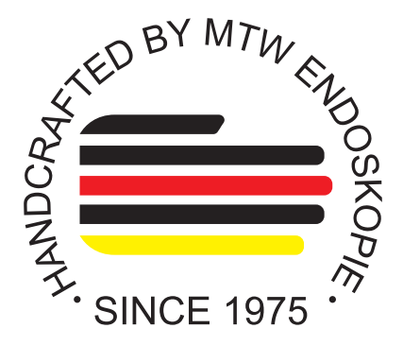
Инновационные инструменты высочайшего качества MTW-Endoskopie и индивидуальный подход ООО «Делга-Медис» к каждому клиенту создают все возможности для успешной работы специалистов.
194044, Санкт-Петербург, ул. Чугунная, 2А
+ 7 800 555 94 32
www.mtw-endoskopie.ru
mtw@pkdelga.com

